**Departamento de Ciencias de la Computación(DCCO)**

**Carrera de ITIN En línea**

**Curso de Ingeniería de Software**

Trabajo Fin de Curso

Presentado por: Andrade, Julio- Sánchez, Julio- Caisaguano Anthony (Grupo 2)

Director: Ruiz, Jenny

Ciudad: (Sangolquí)

Fecha: 16 de noviembre del 2024

**Índice Pág.**

PERFIL DE PROYECTO

1. Introducción….

2. Planteamiento del trabajo….

2.1 Formulación del problema….

2.2 Justificación….

3. Sistema de Objetivos….

3.1. Objetivo General……..

3.2. Objetivos Específicos (03)

4. Alcance….

5.1 Metodología (Marco de trabajo 5W+2H) ….

6. Ideas a Defender ….

7. Resultados Esperados

8. Viabilidad …..

8.1 Humana….

8.1.1 Tutor Empresarial ….

8.1.2 Tutor Académico….

8.1.3 Estudiantes….

8.2 Tecnológica….

8.2.1 Hardware….

8.2.2 Software….

9. Cronograma: ….

10. Bibliografía….

1. **Introducción**En este presente proyecto vamos a resolver el problema administrativo de esta institución privada en este caso una unidad educativa privada, ya que representa un desafío recurrente por el debido de la complejidad de los procesos administrativos, la falta de automatización y los errores humanos que impactan en la eficiencia y precisión de los cobros. Ante esta necesidad, se plantea desarrollar un programa que simplifique, agilice y automatice el manejo de aranceles, ofreciendo una solución eficaz y accesible. Este proyecto busca no solo resolver las dificultades actuales, sino también optimizar la experiencia de los usuarios y la gestión institucional.
2. **Planteamiento del trabajo**

**2.1 Formulación del problema**

La gestión de los aranceles de pagos en guarderías privadas presenta un desafío recurrente, dado que muchas de estas instituciones aún operan con sistemas manuales o poco integrados. Esto ocasiona errores en los cálculos de pagos, retrasos en la facturación, confusión en el seguimiento de cuotas y una experiencia insatisfactoria para los padres. Además, estas dificultades afectan la administración interna, incrementando los tiempos operativos y los costos asociados. Este proyecto propone desarrollar un programa automatizado específico para guarderías privadas, diseñado para registrar, calcular y gestionar los aranceles de manera eficiente. La solución ofrecerá funcionalidades personalizadas, como la programación de pagos recurrentes, recordatorios automáticos y reportes financieros, optimizando así tanto la experiencia de los padres como la gestión administrativa.

**2.2 Justificación**

En la actualidad hemos presenciado un impacto directo en el ámbito de la administración educativa y la tecnología aplicada, siendo de interés para la optimización de procesos administrativos y la mejora de servicios en el sector privado. Este proyecto contribuirá a la digitalización de las unidades educativas privadas, reduciendo errores y aumentando la satisfacción de los clientes. Se desarrollará una solución que permita explorar la aplicación de tecnologías inteligentes en nichos específicos, abriendo posibilidades para la creación de sistemas adaptativos que respondan a las necesidades de pequeñas y medianas empresas en el sector educativo privado.

1. **Sistema de Objetivos**

**3.1. Objetivo General**

Facilitar al administrador la gestión de los pagos de pensiones en la unidad educativa a través del uso de un producto software, con el objetivo de satisfacer sus necesidades mediante el uso de una matriz de usuario.

**3.2. Objetivos Específicos (03)**

* Diseñar e implementar un registro que permita almacenar y gestionar información de los padres de familia.
* Garantizar el correcto funcionamiento de los procesos internos del software, como los registros de nuevos padres, registro de pagos, historial, etc. Así evaluando cada flujo y estructura de código para cumplir con los requisitos funcionales del sistema.

1. **Alcance**

Crear una arquitectura funcional y un diseño de interfaz centrado en el usuario, asegurando que el sistema sea intuitivo y fácil para que lo use el administrador.

Realizar pruebas para así satisfacer sus necesidades que realizamos en la entrevista así

1. **Marco Teórico**

El proyecto incluye el uso de herramientas que abarcan tanto el desarrollo como la gestión de la información. Se usará DEV C++, Code Blocks para facilitar la gestión del desarrollo del producto software. Finalmente, se funciones del lenguaje de programación c

* 1. **Metodología**

En este proyecto, se desarrollará un sistema automatizado para registrar y gestionar pagos. El sistema se desarrollará en DEV C++ y Code Blocks, empezando por las funcionalidades básicas, como el registro de pagos. Además, se prioriza una interfaz intuitiva y accesible, considerando tanto las necesidades del administrador. El producto software se realizará a través de un proceso iterativo, utilizando herramientas modernas de desarrollo y tecnologías adaptadas al contexto.

**5.1.1 Presupuesto**

El presupuesto del desarrollo del producto software consiste en los gastos, el cual está compuesto, programas como CODE BLOCKS, DEV C++, los cuales son gratis para todos los usuarios, los equipos de trabajo que en este caso computadoras de escritorio y laptops

1. **Ideas a Defender**

* Usar algoritmos para procesar con el registro de pagos
* Crear una interfaz intuitiva que permita al administrador interactuar fácilmente con el sistema
* Crear una contraseña y usuario para que sea seguro el sistema y que solo tenga acceso el administrador

1. **Resultados Esperados**

Se espera implementar un sistema que elimine tareas manuales repetitivas, reduciendo los tiempos de gestión operativa. Simplificar y estructurar el cálculo de aranceles, emisión de facturas, y registro de pagos, asegurando la precisión y minimizando errores. Además, diseñar una interfaz gráfica intuitiva y herramientas administrativas que permitan una curva de aprendizaje rápida para el personal encargado.

1. **Viabilidad**

|  |  |  |  |
| --- | --- | --- | --- |
| Cantidad | Descripción | Valor Unitario  (USD) | Valor. Total  (USD) |
|  | **EQUIPO DE OFICINA** |  |  |
| 1 | Computadora portátil HP Ryzen 5 | 485$ | 485$ |
| 1 | Impresora Epson | 232$ | 232$ |
|  | **SOFTWARE** |  |  |
| 1 | Sistema operativo Windows 11 | 37,50$ | 37,50$ |
| 1 | DEV C++ | Gratis | Gratis |
| 1 | flash | 10$ | 10$ |
| 1 | Code Blocks | Gratis | Gratis |
|  |  | TOTAL | 819$ |

Tabla 1 Presupuesto del proyecto

**8.1 Humana**

**8.1.1 Tutor Empresarial**

Sra. Blanca Chicaiza: Propietaria del inmueble, quien proporcionará la retroalimentación sobre los requerimientos administrativos y necesidades específicas del negocio.

**8.1.2 Tutor Académico**

Ing. Jenny Ruiz: Encargada de supervisar y validar el desarrollo técnico y académico del proyecto, asegurando el cumplimiento de estándares.

**8.1.3 Estudiantes**Julio Andrade, Julio Esteban y Anthony Caisaguano**:** Estudiantes responsables del diseño, desarrollo e implementación del sistema, aplicando conocimientos en programación, diseño de interfaces y gestión de bases de datos.

**8.2** **Tecnológica**

**8.2.1 Hardware**

**Computadoras personales:** 3 portátiles de procesador Icore 9 Gen12H, Ryzen 5 5500 U,

**Block de Notas:** Se guardara la información en un block de notas para la información de los datos registrados.

**Otros periféricos:** Monitor adicional para diseño, impresora para documentación y herramientas de respaldo (discos duros externos).

## **9.1 Conclusiones**

El software administrativo representa una solución integral que optimiza procesos financieros, mejora la experiencia de usuarios y ayuda con el manejo administrativo de las instituciones particulares.

**9.2 Recomendaciones**

* Para garantizar un buen funcionamiento al programa que queremos presentar se debe realizar las cajas negras y blancas, recopilar los requisitos funcionales y no funcionales, realizar pruebas (test) para así dar una buena presentación.
* Mejorar la seguridad del sistema mediante un usuario y contraseña para así protegiendo los datos de los usuarios.
* Cada proyecto debe tener claro de la idea principal de que se va realizar, definiendo tanto como los requisitos funcionales y no funcionales.

1. **Planificación para el Cronograma:**

|  |  |
| --- | --- |
| Mes 1: Planificación y análisis |  |
| Semana 1 | Análisis de necesidades y requisitos |
| Semana 2 | Diseño del prototipo |
| Semana 3 | Desarrollo de la interfaz grafica |
| Semana 4 | Implementación de funcionalidades principales |
| Semana 5 | Pruebas del Sistema |
| Semana 6 | Optimización y ajustes |
| Semana 7 | Capacitación y entrega final |

1. **Bibliografía**

*[Code::Blocks. (s. f.). Code::Blocks. https://www.codeblocks.org/](https://www.scribbr.es/citar/generador/folders/6EPrJDk7RSWj2f3sDroRdY/lists/3eoVhesmg9KVAFmEGhLxQW/fuentes/25YjL7xtplNekwaC1q2ySo/)*

*[Visual Studio Code - Code editing. Redefined](https://www.scribbr.es/citar/generador/folders/6EPrJDk7RSWj2f3sDroRdY/lists/3eoVhesmg9KVAFmEGhLxQW/fuentes/6YbBZJGZUTHBaDO2iTIWNF/)*[. (2021, 3 noviembre). https://code.visualstudio.com/](https://www.scribbr.es/citar/generador/folders/6EPrJDk7RSWj2f3sDroRdY/lists/3eoVhesmg9KVAFmEGhLxQW/fuentes/6YbBZJGZUTHBaDO2iTIWNF/)

*[Front End frente a back-end: diferencia entre el desarrollo de aplicaciones - AWS](C:\\Users\\HP\\Downloads\\Front End frente a back-end: diferencia entre el desarrollo de aplicaciones - AWS. (s. f.). Amazon Web Services, Inc. https:\\aws.amazon.com\\es\\compare\\the-difference-between-frontend-and-backend\\)*[. (s. f.). Amazon Web Services, Inc. https://aws.amazon.com/es/compare/the-difference-between-frontend-and-backend/#:~:text=El%20front%20end%20es%20aquello,permiten%20que%20la%20aplicaci%C3%B3n%20funcione](C:\\Users\\HP\\Downloads\\Front End frente a back-end: diferencia entre el desarrollo de aplicaciones - AWS. (s. f.). Amazon Web Services, Inc. https:\\aws.amazon.com\\es\\compare\\the-difference-between-frontend-and-backend\\)

**Anexos.**

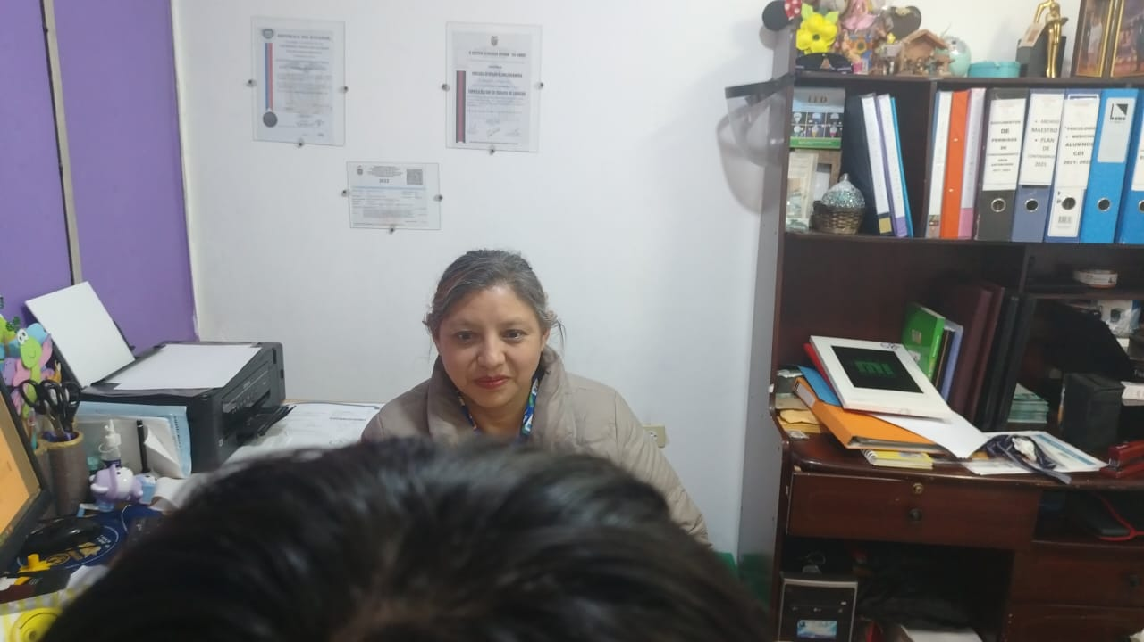

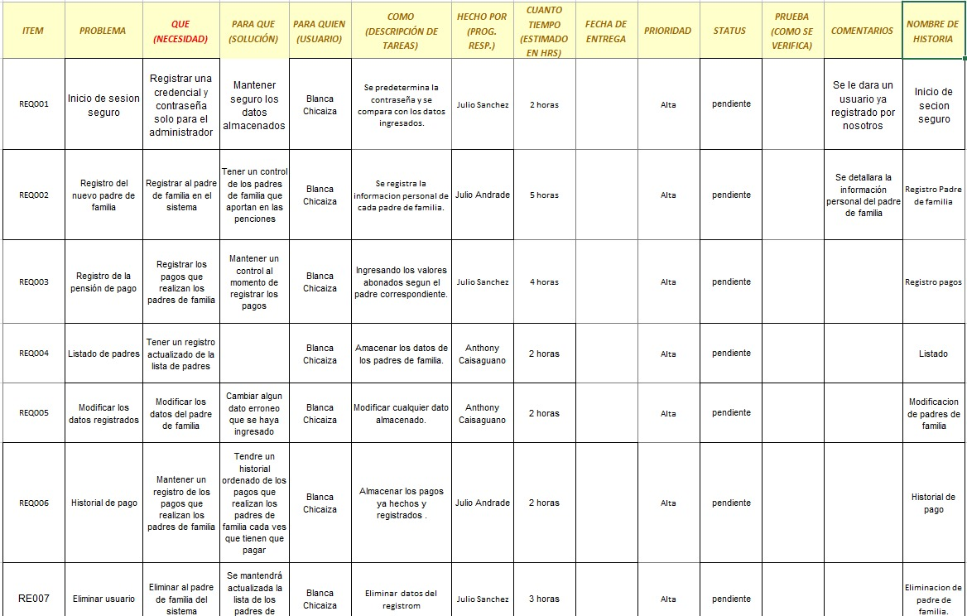**Anexo III. Historia de Usuario**

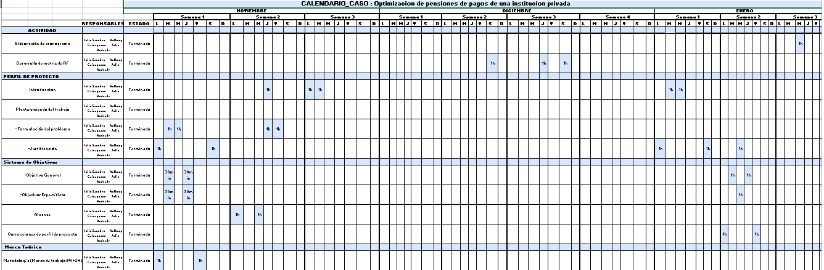**CRONOGRAMA**

